Телефон "горячей линии" министерства социальной защиты Хабаровского края  (4212) 23-23-23  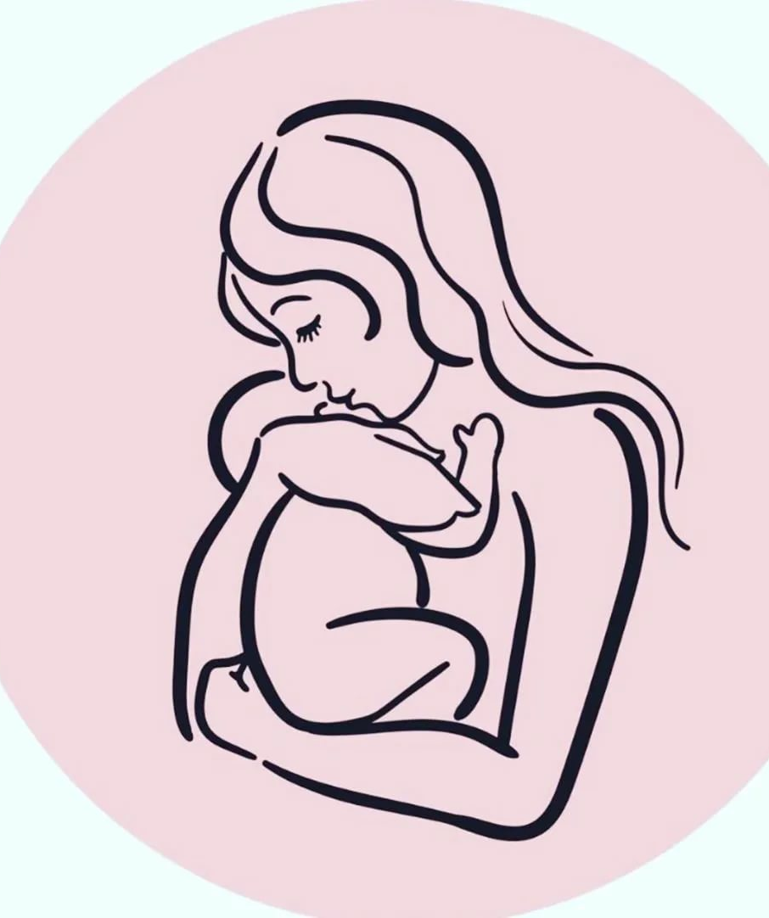 |  | 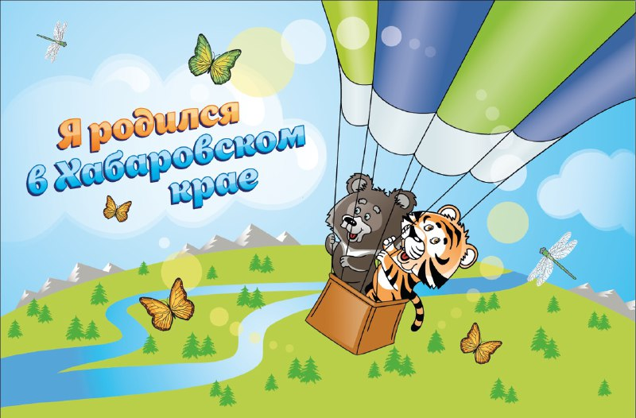  ИНФОРМАЦИОННАЯ ПАМЯТКА О ВЫДАЧЕ КОМПЛЕКТОВ  "ПОДАРОК НОВОРОЖДЕННОМУ" ГРАЖДАНАМ, НЕ ПОЛУЧИВШИМ КОМПЛЕКТ ПРИ ВЫПИСКЕ ИЗ РОДИЛЬНОГО ДОМА (ОТДЕЛЕНИЯ)
Комплект "Подарок новорожденному"  Право на получение комплекта для новорожденного имеют граждане Российской Федерации, проживающие  на территории Хабаровского края и родившие ребенка  Заявление о предоставлении комплекта для новорожденного подается в органы социальной поддержки населения по месту жительства в случаях:  - родов на дому без последующей госпитализации новорожденного;  - не предоставления комплекта для новорожденного учреждением здравоохранения;  - установления над ребенком опеки при оставлении его в учреждении здравоохранения  Срок подачи заявления  Граждане имеют право подать заявление о предоставлении комплекта для новорожденного в течение трех месяцев со дня рождения ребенка.  Заявление подается в произвольной форме.  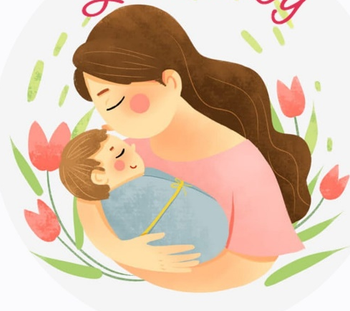 |  | К заявлению прилагаются следующие документы:  - документы, удостоверяющие личность, место жительства на территории края;  - решение суда об установлении факта проживания на территории края – в случае отсутствия регистрации по месту жительства на территории края;  - документы, подтверждающие рождение ребенка;  - документы, подтверждающие полномочия представителя, – в случае если обращается представитель заявителя;  - согласие на обработку персональных данных и их распространения по форме, утвержденной министерством социальной защиты населения края и размещенной на сайте www.mszn.khabkrai.ru. в разделе "Гражданам" → "Формы заявлений".  

